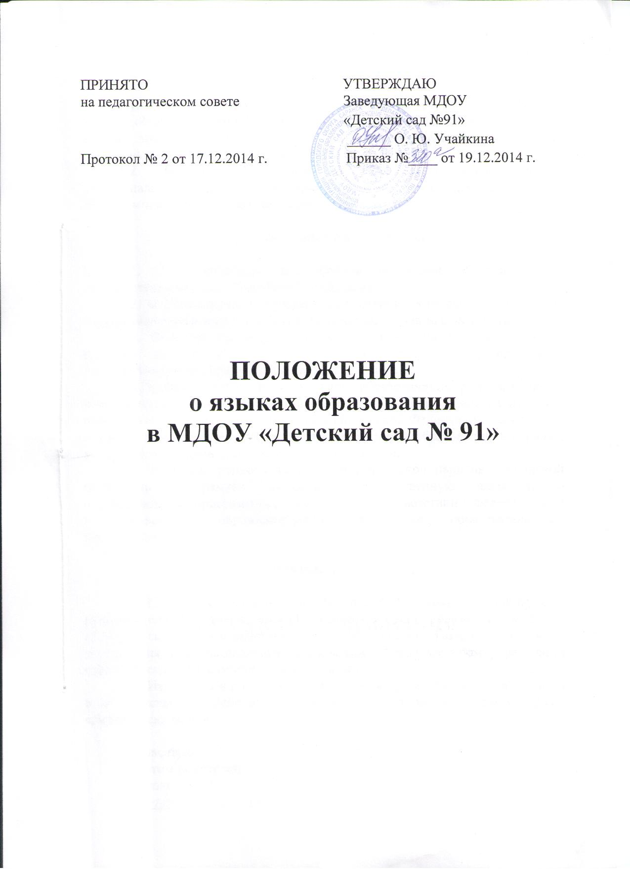

1. Общие положения

1.1. Настоящее Положение разработано на основании статьи 14 «Закона об образовании в Российской Федерации» № 273-ФЗ от 29.12.2012 г., Устава муниципального дошкольного образовательного учреждения «Детский сад № 91 компенсирующего вида».
1.2. Настоящее Положение определяет язык образования в муниципальном дошкольном образовательном учреждении «Детский сад № 91 компенсирующего вида» (далее – Учреждение).

2. Язык образования в Учреждении

2.1. В Учреждении гарантируется получение образования на государственном языке Российской Федерации.
2.2. В Учреждении образовательная деятельность осуществляется на государственном языке Российской Федерации, а именно русском языке.
2.3. Освоение основ русского языка (в том числе основ грамоты русского языка) осуществляются в соответствии с федеральными государственными образовательными стандартами.
2.4.Право на получение дошкольного образования на родном языке из числа языков народов Российской Федерации, а также право на изучение родного языка из числа языков народов Российской Федерации реализуется в пределах возможностей, предоставляемых системой образования, в порядке, установленном законодательством об образовании.
2.5. Изучение родного языка из числа языков народов Российской Федерации в рамках имеющих государственную аккредитацию образовательных программ осуществляются в соответствии с федеральными государственными образовательными стандартами, образовательными стандартами.

3. Заключительные положения

3.1. Настоящее положение вступает в силу с момента издания приказа руководителя «Об утверждении «Положения о языках образования в МДОУ «Детский сал № 91» и действует до принятия нового «Положения о языках образования в муниципальном дошкольном образовательном учреждении «Детский сад № 91 компенсирующего вида».
3.2. Изменения в настоящее Положение могут вноситься Учреждением в соответствии с действующим законодательством и Уставом МДОУ «Детский сад № 91».

Согласовано
Советом родителей
Протокол № ____
От «___»_________ 2014 г.

